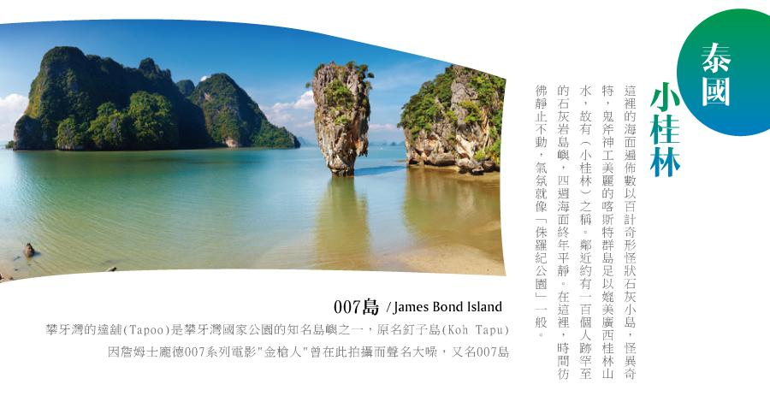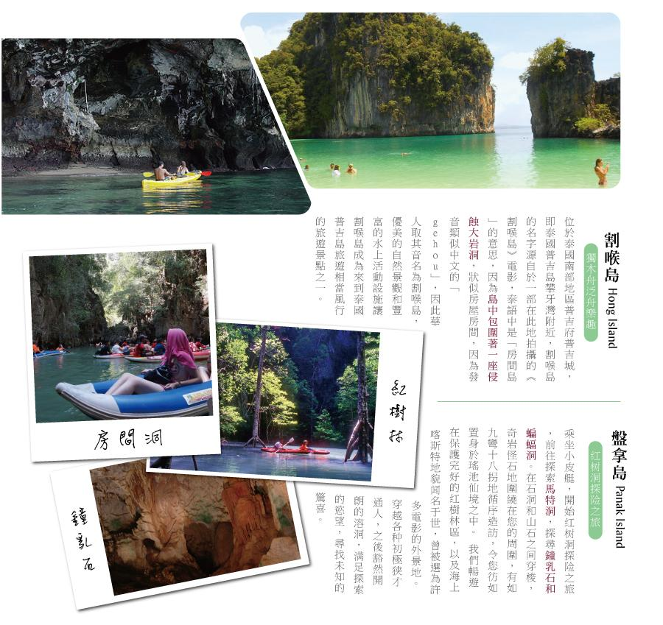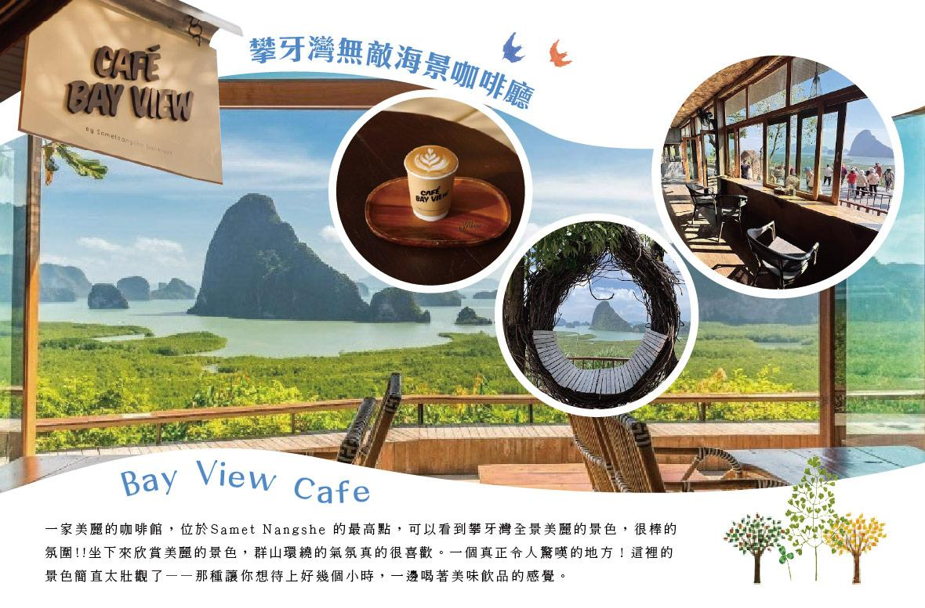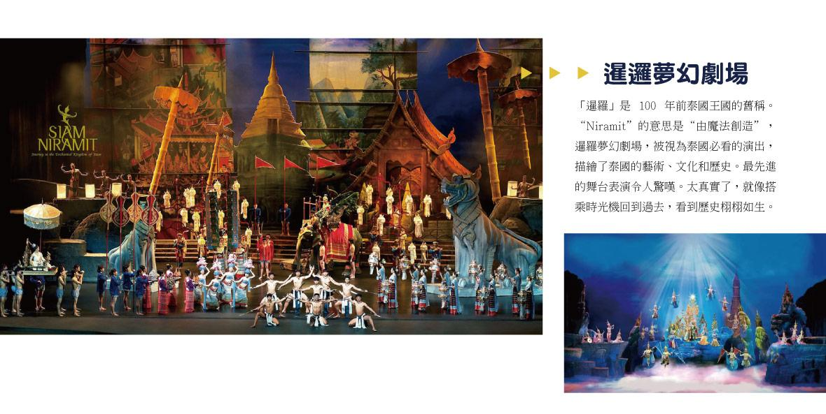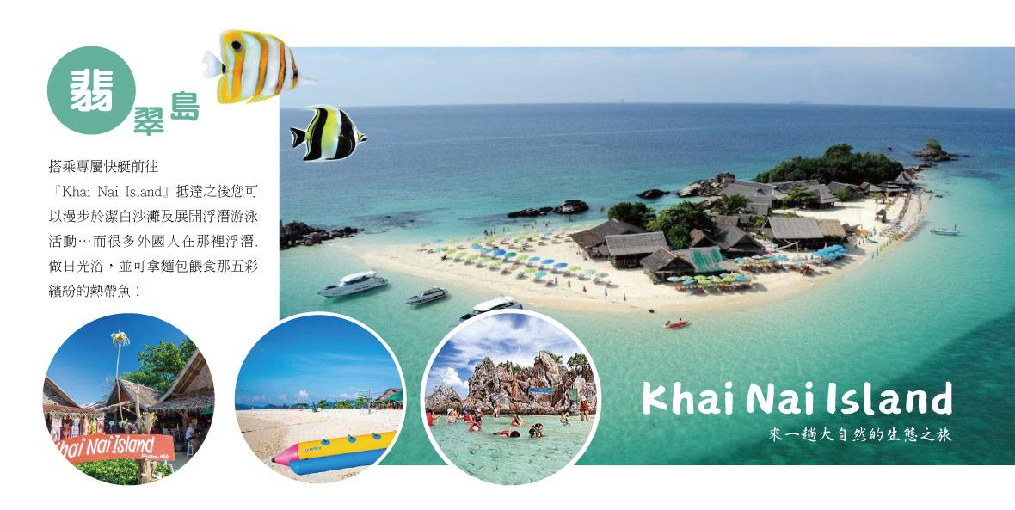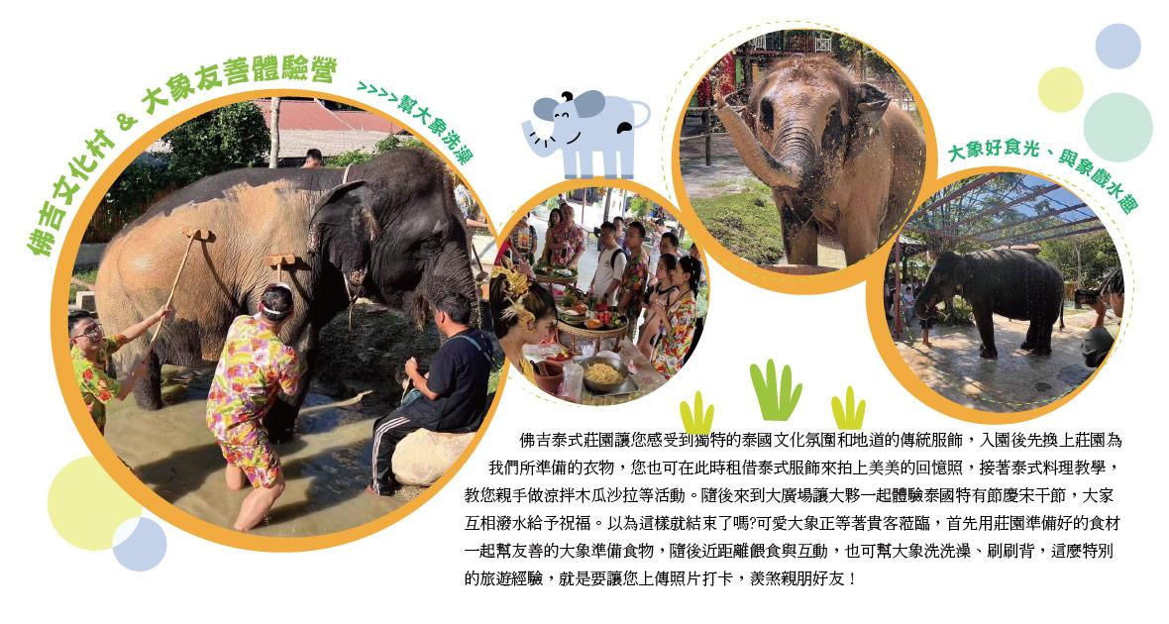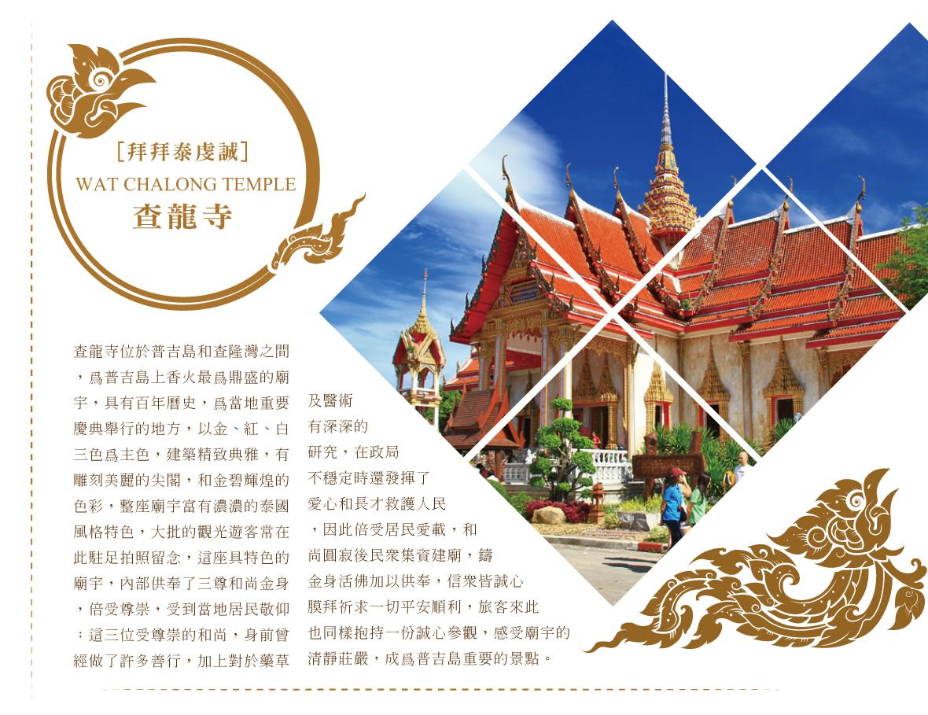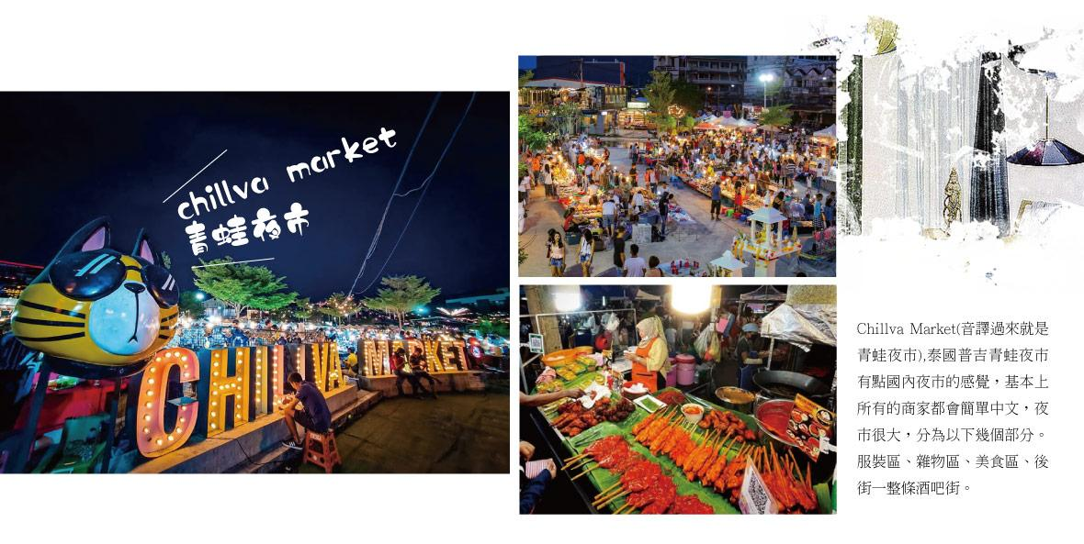
航班時間:此為預定的航班時間，實際航班以說明會資料的航班編號與飛行時間為準。
天 數 | 航空公司 | 航班編號 | 起飛-抵達城市 | 出發時間 | 抵達時間
第 1 天 | 泰越捷 | VZ579 | 桃園/普吉島 | 13:30 | 16:20
第 5天 | 泰越捷 | VZ578 | 普吉島/桃園 | 23:30 | 04:50+1

第 1 天 桃園✈普吉島
今日於機場搭乘豪華客機飛往陽光、沙灘、比基尼為代表的泰國綠珍珠─普吉島，潔白的沙灘、藍天、碧海、叢林、主題樂園讓您處處充滿歡樂驚喜，長久以來是歐美人士最愛的渡假天堂。這幾天，暫時放下一切，讓您輕鬆的享受一下這趟愉快的旅程！
住宿：The Hotspring Beach Resort & Spa或同等級旅館
早餐X： | 中餐X： | 晚餐O：必比登推介-米其林 Ta Tuay THB450

第 2 天 泰國最佳行程人鳥獎:攀牙巴地哇國家公園~激流泛舟+騎大象30分鐘+ATV越野車體驗30分鐘→攀牙灣海景咖啡廳Bay View Café(含一杯飲料)
【攀牙巴地哇國家公園激流泛舟』『巴地哇國家野生動物保護區】
這裡泛舟河流屬坡度大、河道淺窄的小型溪流，二是利用水霸蓄水，定時放水製造山洪爆發，利用大水衝入河道的激流進行泛舟。其外襯著蔚藍的天空及清翠的山林背景，讓人彷若進入了另一個探險世界。沿途您可看到泰南特有的原野風光，如橡膠園、竹林、紅毛丹樹、等等地質美麗，感覺再一次的驚喜真好。隨後此處主人熱情邀請您前往豪華泰式屋參觀並稍作休息，準備展開探險之旅，這前所未有的感受會讓您大呼過癮，嘆造物者之神奇。感受大自然 SPA 的洗禮!在休息區穿好救生衣，戴上安全帽前往上游準備展開叢林激流泛舟探險!絕對讓你回味無窮!玩了還想在玩!(我們有合格的救生員於船上幫你控制船的安全與穩定性)!各位勇士們征服大自然後。
【Bay View Cafe攀牙灣海景咖啡廳含一杯飲料】位於Samet Nangshe 的最高點可以看到攀牙灣全景美麗的景色，很棒的氛圍!!️坐下來欣賞美麗的景色，群山環繞的氣氛真的很喜歡和。一個真正令人驚嘆的地方！這裡的景色簡直太壯觀了——那種讓你想待上好幾個小時，一邊喝著美味飲品的感覺。
住宿：The Hotspring Beach Resort & Spa 或同級
早餐O：飯店內享用 | 中餐O：泛舟叢林餐 | 晚餐O：飯店內海景風味晚餐600/人
第 3天 攀牙灣(含長尾船橡皮艇泛舟之旅)→割喉群島泛舟(電影割喉島取景地) →007島(詹姆士龐德島造訪007電影場景)→前往離島度假村 享受飯店設施
【攀牙灣-搭乘長尾船欣賞海上桂林】攀牙府一處長400公里的海灣，接臨安達曼海，西南方為普吉，屬於泰國南方馬來半島的一部分，自1981年以來，大部分的海灣列屬於 攀牙園家公園管理。溼地區受到國際生態保育的溼地公約所保護。攀牙灣是一處擁有42個小島的灣，包括淺水海域和潮間帶森林溼地，在攀牙灣可見到28種紅樹林和海草床及珊瑚礁。
【割喉群島+海上泛舟~電影割喉島取景地】源自於一部在此地拍攝的《割喉島》電影，泰語中是房間島的意思，因為島中包圍著一座侵蝕大岩洞，其形狀似房屋房間，因為發音類似中文的gehou，因此華人取其音名為割喉島。由長尾船載送到水屋平台後換裝完，由教練指導划舟技巧後，主要由教練控制，讓您輕鬆體驗海上泛舟的樂趣，也讓您在這個美麗的群島中暢遊40~60分鐘的海上泛舟奇遇。
【007島-詹姆士龐德島】造訪007電影場景攀牙灣的達舖是攀牙灣國家公園的知名島嶼之一，它是因為詹姆士·龐德電影金槍人(1974年上映)曾在此拍攝而聞名，因此達舖島又名叫007島，在此之後1997年的詹姆士龐德電影明日帝國亦選在此處拍攝。攀牙美麗多變的風景每年都吸引著許多遊客，而古老的錫礦小鎮的復古魅力則營造出美好的鄉村氛圍。
※註:參加海上活動敬請穿著救生衣，敬請務必配合。
【海上回教村 】此漁村位於大片石灰岩上，為了保護他們免於潮水的吞沒，房子都以紅樹林為材料建在漂浮桶上，村子浮在水面上，這是有200年歷史的馬來人黎族人回教村還有小漁村搭建的學校及清真寺。
前離島渡假村，您可在飯店內享受飯店內多樣貼心設施—室外游泳池、海灘休憩設備、海灘酒吧與酒廊、現代化健身中心、Spa 水療中心、水上活動體驗…等。隨心所欲的幸福～頂級奢華裡，有著深度與謙遜的美與堅持。真正的渡假慢遊觀，除了要放慢腳步之外，最重要的就是思考和觀己..可以透過旅遊更了解自己..像是心靈的旅行..尋回一個人最原始可貴的思考和感受能力。
住宿：Blue Bay Beach Resort長島藍灣渡假村 (保證入住)或同等級旅館
早餐O：飯店內用 | 中餐O：回教村風味餐 THB280 | 晚餐O：島上飯店晚餐 THB600
第 4天翡翠島+贈送體驗香蕉船海上巡曳→熱石精油SPA一小時→『暹邏夢幻劇場Siam Niramit Puhket & 泰國民俗文化村』
【翡翠島(浮潛+香蕉船每人一次) 】來一趟大自然ㄉ生態之旅-『Khai Nai Island』…是個擁有細白沙灘長達二公里之遙，為了保護島上天然資源，每日限定人數探訪，是安達曼海域中的海上明珠！搭乘專屬快艇前往『海豚島』抵達之後您可以漫步於潔白沙灘及展開浮潛游泳活動…而很多外國人在那裡浮潛.做日光浴，並可拿麵包餵食那五彩繽紛的熱帶魚！就有很多的熱帶魚在你身邊游來游去，真的是很棒的島嶼，如果您是隻旱鴨子那也沒關係，也可選擇在水較淺的地方餵食熱帶魚或戲水，如果有帶麵包邊的遊客，還可以抓著一把麵包邊，握在手上，體驗餵食熱帶魚群的新鮮感受，但須注意的是，動作千萬不要過大，以免引起魚群恐慌，而慘遭「魚吻」！在此展開【水上活動-香蕉船*每人限玩一次】，島上設施撲克牌、飛標、救生衣、浮板、沙灘躺椅、等各類活動…都讓每位旅客免費使用。享受偷懶的午後，海風輕拂，繼續您的白沙、海水、陽光之約。
溫馨提示：
水上娛樂活動均有一定的風險性，請根據自身情況選擇參加，身體狀況欠佳及有不適合該類項目的疾病患者嚴謹參加任何水上娛樂活動。
浮潛水過程中務必穿戴救生衣及必備的設備，並遠離快艇螺旋槳和珊瑚礁等危險地帶防止劃傷撞傷。
【熱石精油SPA一小時】
溫暖的玄武岩熱石，搭配精油香氛的深層按摩，讓全身肌肉在溫熱中逐漸放鬆。芳療師運用熱石的溫度與精油的滲透力，促進血液循環、舒緩疲憊與酸痛。療程結束後，彷彿全身被注入暖流，輕盈舒適、身心皆獲得滿滿療癒。
(16歲以下小孩，因擔心骨骼還在成長階段，改幫孩子安排腳底按摩，不另退費，敬請見諒。)
*不按摩者可於行前取消，退費NT350/人，不佔床不另退費。
註：本按摩體驗活動如因不可抗力或不可歸責於本公司而導致無法提供，旅客不得向本公司要求任何權利或賠償。
【暹邏夢幻劇場& 泰國村】「暹羅」是 100 年前泰國王國的舊稱。“Niramit”的意思是“由魔法創造”，暹羅夢幻劇場，被視為泰國必看的演出，描繪了泰國的藝術、文化和歷史。最先進的舞台表演令人驚嘆。太真實了，就像搭乘時光機回到過去，看到歷史栩栩如生。暹羅夢幻劇場是對泰國歷史和文化的精彩介紹。舞台寬65米，深40米，高10米。有100名表演者和500套服裝。超過 100 個美麗的佈景和藝術背景讓每個場景都如此真實。許多特效會創造樂趣和驚喜。例如，突然，河流出現在舞台上，天使和天使在天堂中飛翔，場景逼真。此外，我們提供包含晚餐的方案，供您盡情品嚐各種豐盛的泰國和國際美食，當然還包括素食和清真食品。請您不要錯過這場難得的泰國文化體驗，讓我們一起探索泰國的美麗和瑰麗！
住宿：Wyndham Grand Nai Harn Beach Phuket 或M Social Hotel Phuket或Wyndham La Vita Phuket 或悅榕集團旗下普吉島樂古浪悅椿度假村(Angsana Laguna Phuket)或同等級旅館
早餐O：飯店內用 | 中餐O：島上用餐 | 晚餐O：暹邏劇場自助餐+泰式美食小吃THB650

第 5 天 查龍寺→乳膠展館→普吉老城區、百年老屋→中央百貨→青蛙夜市(或週末夜市) →普吉島✈桃園國際機場
【查龍寺(Wat Chalong)】位於在普吉查龍區中央，是全普吉最大的寺廟。整座寺廟融合泰國南部、中部和東北部的建築風格，除宗教外，也相當富有藝術參觀價值。 【乳膠展館】除展示自古以來人類的起居的睡眠方式外，館內也有讓旅客參觀購物中心，例如乳膠枕頭/床墊，經久耐用，無毒，放鬆頸肩部肌肉、血管，給予頸部和頭部最好的睡眠支撐，促進睡眠，提高睡眠質量，還可以防蟎抗菌，滿足不同體重人群的需要，緩衝人體壓力，良好的支撐力能夠適應各種睡姿等多種產品可供選購。
【普吉老城區、觀百年老屋展館】這裡是普吉最重要的文化根源，曾吸引馬來西亞人、阿拉伯人、緬甸人、暹羅人、福建人、葡萄牙人前來開採。到了19世紀，馬來西亞檳城的華人大量來此從事採礦，普吉老城因而繁榮，多元融合的文化表現在建築、服飾、飲食與生活上，形成今日的普吉老城。普吉老城故事主要圍繞在6條老街上，這裏有很多當地小吃店、小型咖啡館和餐廳。走在老街上，您會看到兩旁有許多中葡混合建築的店屋，色彩繽紛的小店，許多地道好吃的泰式餐廳，在城裏到處走一走，領略老街沿途的綺麗建築，也有機會看到泰國寺廟和中國道觀，可以虔誠參拜一下，您應該駐足參觀一下泰華博物館，細數普吉老城的點點滴滴，您就會了解是什麽造就今天的普吉鎮。這裏也可以參觀一番。不僅如此，最近藝術家也來錦上添花，盡情作畫，因此可以在老房子的外墻上看到許多美麗的壁畫和街頭塗鴉藝術，個個栩栩如生、精彩萬分。美麗建築也成為熱門拍照景點，獨特的普吉美食也吸引許多遊客。
【中央百貨購物廣場】傍晚前往安排您到當地最大的國際中央百貨逛逛，無論是國際一線品牌還是泰國當地設計師品牌、及各式異國餐廳或速食餐廳應有盡有，這裏都能滿足大家的需求，保證滿足您的購物慾望。
【Chillva Market青蛙夜市】Chillva Market(音譯過來就是青蛙夜市),泰國普吉青蛙夜市有點國內夜市的感覺，基本上所有的商家都會説簡單中文，夜市很大，分為以下幾個部分。服裝區、雜物區、美食區、後街一整條酒吧街。美食眾多，環境乾淨。在這裡您也可以找到網紅跳跳蝦、香煎椰子糕、烤水母串、泰國牛奶、烤魷魚串、小鳳梨等等當地特色小吃；不定時還有現場演唱，邊享受美食邊聽演奏，也是另一番滋味。
住宿：飛機上
早餐O：飯店內用 | 中餐O：飛天海鮮餐+火山排骨 THB500 | 晚餐X：方便逛街 敬請自理
第 6 天 桃園國際機場
帶著渡假完所擁有的NICE好心情，也為這次的泰國之旅畫下完美的句點。記得回家後將此次泰國之行的回憶整理收集起來，期待再相會唷！
住宿：溫暖的家
早餐X : XXX | 中餐X : XXX | 晚餐X：
【此行程內容及價格因季節、氣候其他因素而有所變動，請依出發前說明會資料為主，不另行通知】

